Министерство образования Республики Беларусь

Учреждение образования
БЕЛОРУССКИЙ ГОСУДАРСТВЕННЫЙ УНИВЕРСИТЕТ
ИНФОРМАТИКИ И РАДИОЭЛЕКТРОНИКИ

Факультет информационных технологий и управления
Кафедра интеллектуальных информационных технологий

ОТЧЁТ
по лабораторной работе №6
«ЗАПОЛНЕНИЕ ПОЛИГОНОВ»

по курсу «Графический интерфейс интеллектуальных
систем»

Студент гр. 321703 Титов А. В

Проверил: А. В. Жмырко

Минск 2026
Цель работы:
Разработать элементарный графический редактор, реализующий построение полигонов и их заполнение, используя алгоритм растровой развертки с упорядоченным списком ребер; алгоритм растровой развертки с упорядоченным списком ребер, использующий список активных ребер; простой алгоритм заполнения с затравкой; построчный алгоритм заполнения с затравкой.

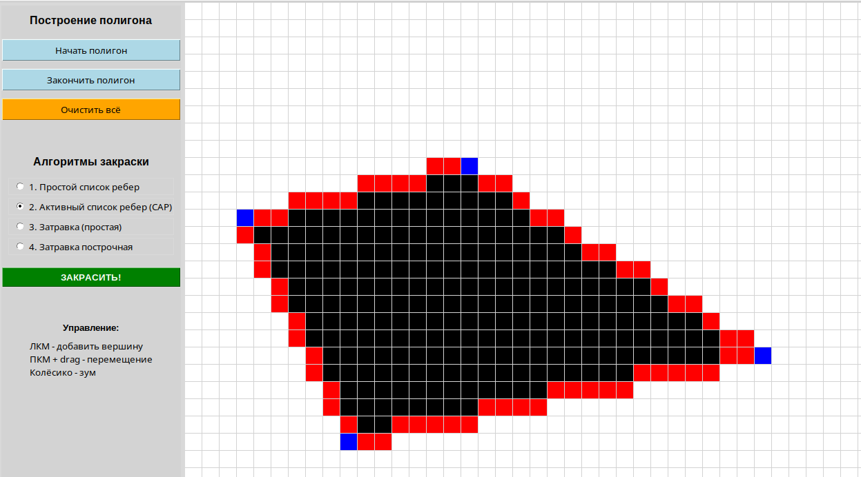
Рис. 1 Пример закрашивания полигона активным списком ребер

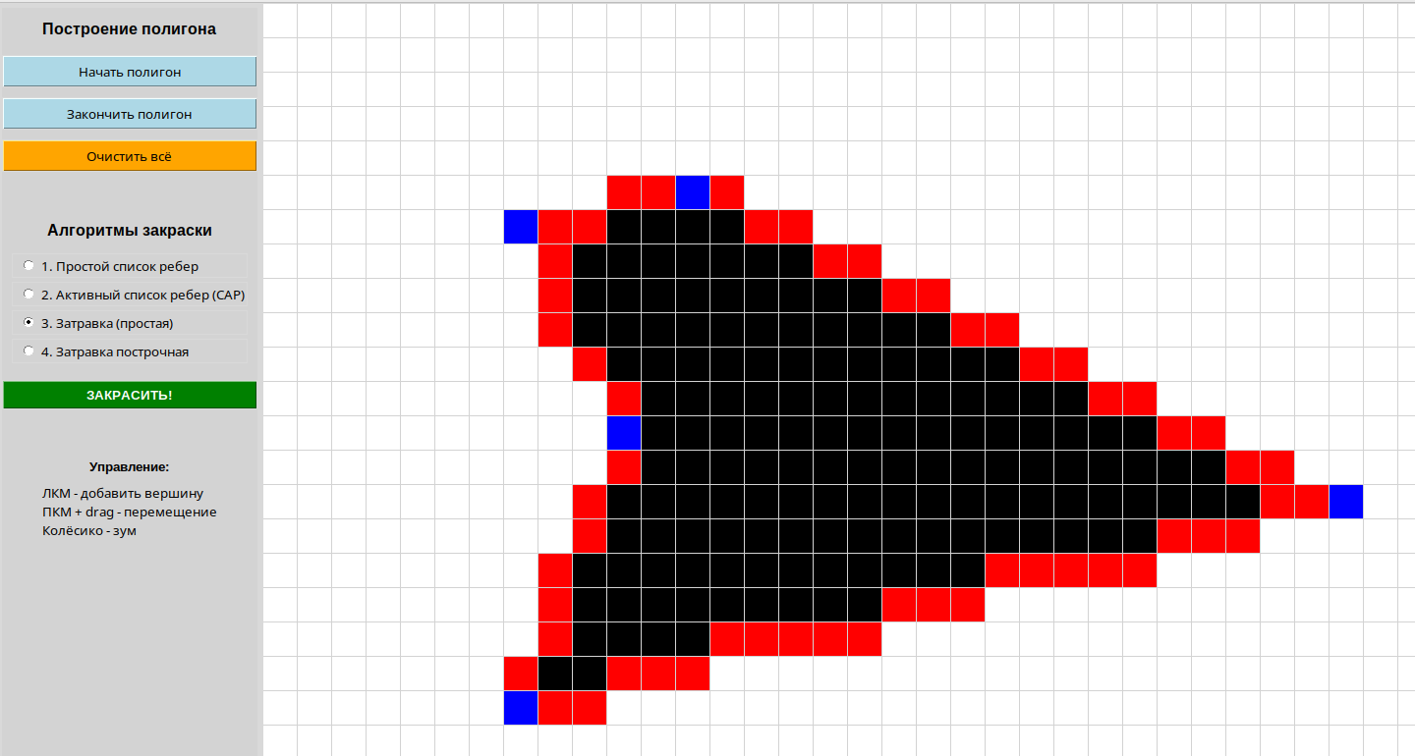
Рис. 2 Пример заполнения полигона методом затравки

Вывод: Был реализован элементарный графический редактор, реализующий построение полигонов и их заполнение, используя алгоритм растровой развертки с упорядоченным списком ребер; алгоритм растровой развертки с упорядоченным списком ребер, использующий список активных ребер; простой алгоритм заполнения с затравкой; построчный алгоритм заполнения с затравкой.

